Rxt2008 全校用户使用方法

西南大学的各位老师：教务处在推行局域网QQ的使用，只要是校园网中的你或者你的单位都可以免费利用这个平台进行交流和办公。使用方法如下：
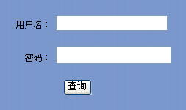
- 登陆网址192.168.135.156，下载并客户端安装程序并安装；若你不知道职工号，可以点查看审核结果，输入用户名查询。

- 点击客户端，点左下端服务器设置如下图。地址为：192.168.135.156；企业密码为：9051201，其它不变，点应用和确定即可。  - 点击客户端，在账号处输入你的中文名+职工号，中间不要留空；初始密码为空，登陆后一定要修改为你的个性密码；  - 你还可以设置传输文件，保存到相应的目录。  - 个人设置中可以添加你的信息。  - 在RTX服务器里，选择服务管理——用户头像规则——允许选择全部头像就可以了！  - 除了需要大家看的消息，请选择单个联系和回复。  8、自定义组：单击菜单“联系人” ——管理自定义组——添加自定义组；使用自定义组：单击“组织架构”上 “联系人” ——自定义组； | 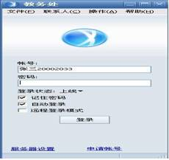
- 发送文件不能发送文件夹(解决办法压缩打包)，接收文件点击文件，点鼠标右键，“另存”就可以了。  这样你就可以开心使用这个局域网QQ了。  如果发现你的单位或姓名错误，可以与于鹏飞联系予以纠正：68251570 | 